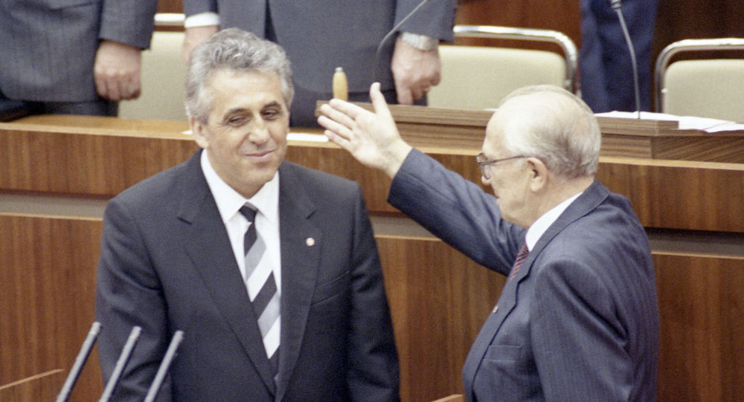

DDR 1989 :Eigene Fehler und Kampf zweier Systeme

Egon Krenz über DDR-Untergang 1989 – Teil 1
In ihrem 40. Jahr hat die DDR mit zunehmenden Problemen und wachsender Unzufriedenheit der Bevölkerung zu kämpfen. Dagegen hat nicht geholfen, dass Egon Krenz den langjährigen DDR-Staats- und SED-Parteichef Erich Honecker im Oktober 1989 ablöste. Aber auch die Sowjetunion hat nicht mehr geholfen. Im Gespräch mit Sputnik hat Krenz zurückgeblickt.
Egon Krenz wurde am 18. Oktober 1989 Nachfolger von Erich Honecker als Generalsekretär des Zentralkomitees der Sozialistischen Einheitspartei Deutschlands (SED), eine Woche später ebenso Vorsitzender des Staatsrates und des Nationalen Verteidigungsrates der DDR. In den westlichen Medien galt er seit Jahren als „Kronprinz“. Dennoch vollzog sich der Sturz seines „Ziehvaters“ äußerst schwierig, wie Krenz im Gespräch mit Sputnik schilderte. In diesem beschrieb er, wie er den Herbst 1989 erlebt hat, warum sein Wendekonzept scheiterte und worin er die Ursachen für den Untergang der DDR sieht.
Im Sommer 1989 habe Honecker Krenz sein Vertrauen entzogen und Politbüromitglied Günter Mittag als seinen Stellvertreter eingesetzt, erinnerte sich der Nachfolger. In der obersten SED-Führungsetage habe es in der Folge äußerst scharfe Auseinandersetzungen mit den Politikvorstellungen des bisherigen Generalsekretärs gegeben. In deren Ergebnis sei Honecker einstimmig von seinen Funktionen abgesetzt und er selbst gewählt worden, so Krenz.
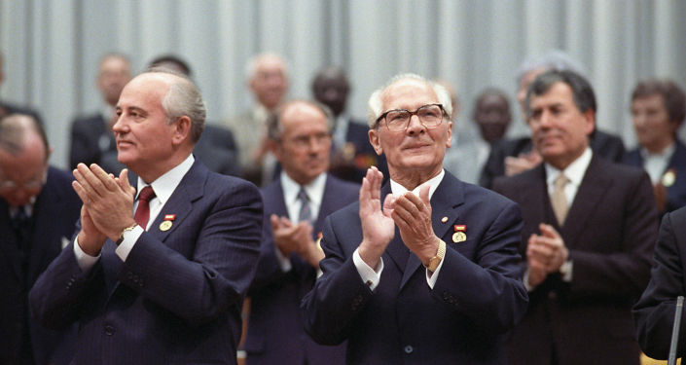
© Sputnik / Boris Babanowв
Erich Honecker: International geachteter Politiker und Geächteter im eigenen Land

In seiner Antrittsrede habe er zum ersten Mal von einer „Wende“ gesprochen, die in der Politik der DDR vollzogen werden müsse. Dabei sei das Ziel gewesen, die DDR als sozialistischen Staat zu reformieren. Krenz glaubte damals noch an eine Umgestaltung an der Seite der Sowjetunion und vertraute der KPdSU-Führung unter Michail Gorbatschow, wie er erklärte. Heute spricht er von einer Illusion über Gorbatschow, die er viel zu lang mit sich herumgetragen habe.

Mix von Ursachen für Untergang
Für den Untergang der DDR gibt es aus Sicht von Krenz nicht nur eine Ursache. Es sei ein Mix aus internationalen und nationalen, aus historischen und zeitnahen, aus hausgemachten und ferngesteuerten, aus politischen, ökonomischen, moralischen und ideologischen Gründen.
Krenz gestand ein, 1989 habe die DDR- und SED-Führung das Vertrauen großer Teile der Bevölkerung verloren. Das sei bitter für ihn, aber Tatsache. Die Reformbewegung sei damals aber nicht in Richtung deutsche Einheit gegangen, sondern auf Veränderungen innerhalb der DDR ausgerichtet gewesen. Es gehe nicht „um die Emeritierung des Sozialismus, sondern um seine Erneuerung“, habe zum Beispiel der bürgerbewegte Pfarrer Friedrich Schorlemmer gesagt.
Über die internen Probleme und Fehler, die „eigenen Dummheiten“, werde seit 30 Jahren in vielen Variationen gesprochen, so der kurzzeitige Honecker-Nachfolger. „Viele tun es ehrlich, andere machen es gehässig. Viel wird gelogen. Die alte Bundesrepublik wird idealisiert und die DDR verteufelt. So ist die Geschichte aber nicht verlaufen. Vergessen werden oft die nationalen und internationalen Zusammenhänge, unter denen die DDR existierte.“

Untergang als Teil eines Ganzen
Die DDR und ihr Untergang könnten aber nur in Beziehung zur alten Bundesrepublik verstanden werden. Deren Ziel sei es immer gewesen, den zweiten deutschen Staat zu beseitigen, so Krenz. Zudem sei die DDR „als Teil eines Ganzen untergegangen, als Bestandteil einer Gemeinschaft von Ländern, die sich mit der UdSSR verabredetet hatten, zum Sozialismus aufzubrechen“. Die geringere Arbeitsproduktivität der sozialistischen Länder gegenüber dem Kapitalismus sieht Krenz heute als eine der entscheidenden Ursachen für das Scheitern.
„Zwar garantierte die DDR Vollbeschäftigung. Arbeitslosigkeit, Obdachlosigkeit und Ausbildungsmangel für die Jugend waren unbekannt. Für viele Gebiete des täglichen Lebens hatte die DDR menschenfreundlichere Lösungen als die Bundesrepublik: So beispielsweise die Kinderbetreuung und die Familienpolitik, das einheitliche Bildungswesen vom Kindergarten bis zur Universität, das Gesundheitswesen, kurzum, die Sozialpolitik.“
Viele DDR-Bürger seien dennoch unzufrieden gewesen: Weil sie zu lange auf ein Auto warten mussten, lückenhaft mit hochwertigen Konsumgütern versorgt wurden und nicht ganzjährig Importwaren wie Südfrüchte kaufen konnten. An erster Stelle der Wünsche habe aber die Reisefreiheit in den Westen gestanden, meinte Krenz. Das habe die DDR-Führung viel zu spät wahrgenommen – „was uns dann Anfang November 1989 in Hektik versetzte“.

Auseinandersetzung zwischen zwei Systemen
Aus Sicht von Krenz zerbrach die DDR „im Kampf der beiden gegensätzlichen Weltsysteme und der beiden sich feindlich gegenüberstehenden Militärblöcke“. Das dürfe nicht übersehen werden. Der Kalte Krieg, so der Ex-Generalsekretär, sei dem Wesen nach der Dritte Weltkrieg gewesen, „ein kalter zwar, immer aber am Rande einer atomaren Auseinandersetzung zwischen den beiden Weltsystemen“. Es sei nach seiner Meinung nicht übertrieben, zu sagen, dass er auf deutschem Boden in aller Härte „wie ein kalter Bürgerkrieg ausgetragen wurde“.
„Ich habe Gorbatschow zu lange vertraut“ – Egon Krenz über Verhältnis DDR-UdSSR 1989
Dafür gebe es verschiedene Beispiele, wie den 27. Oktober 1961, als sich in der Berliner Friedrichstraße am „Checkpoint Charlie“ sowjetische und US-Panzer gegenüberstanden. Sie zeigen für Krenz, unter welch schwierigen Bedingungen die Deutschen in Ost und West gelebt haben. Sie würden auch erklären, warum das Sicherheitsbedürfnis der DDR größer als bei anderen Staaten war.
Zu den Schwächen des DDR-Systems gehörte aus seiner Sicht, dass seit Beginn der siebziger Jahre die wissenschaftlich-technische Revolution unterschätzt und nicht genutzt wurde. „Alle sozialistischen Länder blieben im ökonomischen Wettbewerb mit dem Westen zurück. Unser Planungssystem entsprach nicht mehr den Notwendigkeiten.“ Es sei versäumt worden, die Bürger in die Leitung von Staat und Gesellschaft einzubeziehen.

Nur Ostdeutschland zahlte für den Krieg

Der Untergang der DDR ist für Krenz mit der Frage verbunden, wer Deutschland spaltete. „Inzwischen ist durch Dokumente bewiesen: Die UdSSR hatte an einer Spaltung Deutschlands kein strategisches Interesse. Wäre es nach ihrem Willen und dem der Kommunisten und Sozialdemokraten der sowjetisch besetzten Zone gegangen, wäre aus Deutschland ‚ein antifaschistisches, demokratisches Regime, eine parlamentarisch-demokratische Republik mit allen demokratischen Rechten und Freiheiten für das Volk‘ geworden. So steht es im Aufruf der KPD vom 11. Juni 1945. Dort heißt es: ‚Wir sind der Auffassung, dass der Weg, Deutschland das Sowjetsystem aufzuzwingen, falsch wäre, denn dieser Weg entspricht nicht den gegenwärtigen Entwicklungsbedingungen in Deutschland.‘“
Der erste Kanzler der Bundesrepublik, Konrad Adenauer, habe stattdessen, unterstützt von den Westmächten, nach dem Grundsatz gehandelt: „Lieber das halbe Deutschland ganz, als das ganze Deutschland halb.“ Krenz erinnerte daran, dass zwar ganz Deutschland den Zweiten Weltkrieg verloren hatte, aber nur Ostdeutschland und später die DDR dafür zahlen mussten.
„Die DDR-Reparationsleistungen waren 25-mal höher als die der alten Bundesrepublik. Pro Kopf der Bevölkerung umgerechnet zahlte jeder DDR-Bürger 16.124 DM für Reparationen, während auf einen Bundesbürger 126 DM kamen. Westdeutschland bekam zudem den Marschallplan, um zum Schaufenster des Kapitalismus zu werden.“
Krenz erinnerte an die separate Währungsreform von 1948 für Westdeutschland und Westberlin. Diese habe den westlichen Zonen und der späteren Bundesrepublik „einen grandiosen wirtschaftlichen Aufschwung“ beschert. Der sei unter dem Namen „Wirtschaftswunder“ in die Geschichte eingegangen, während Ostdeutschland eine nichtkonvertierbare Währung behielt und dadurch faktisch vom Weltmarkt ausgeschlossen wurde.

Schicksalsgemeinschaft mit Sowjetunion
Wissenschaftler der Bremer Universität hätten 1990 errechnet, dass die Bundesrepublik der DDR eigentlich einen Lastenausgleich in einer Höhe von 727 Milliarden hätte zahlen müssen. Während die Bundesrepublik mit den USA und anderen westlichen Staaten starke Wirtschaftspartner hatte, sei die DDR mit den östlichen wirtschaftsschwachen Staaten verbunden gewesen. Diese hätten zudem alle ebenfalls unter den Zerstörungen des Krieges zu leiden gehabt.
„Abwerbungen von Fachleuten durch den Westen waren an der Tagesordnung. Hohe Qualifikation zum Nulltarif über die Grenze. Das konnte die DDR ökonomisch nicht länger verkraften.“ Krenz hob hervor: „Der Schaden, der der DDR durch die offene Grenze zugefügt worden war, beläuft sich auf einen Betrag, der von unabhängigen Gutachtern zwischen 100 und 130 Milliarden DM beziffert wird, gerechnet nach Preisen des Jahres 1961. Das entspricht ungefähr der Summe, die Deutschland nach dem Ersten Weltkrieg an Reparationen gegenüber den Siegermächten aufzubringen hatte.“Das Besondere sei, dass das Schicksal der DDR aufs engste mit dem der UdSSR verbunden war: „Ohne sie war die DDR aus politischen und ökonomischen, aber auch aus historischen Gründen nicht lebensfähig. Die UdSSR, deren politisches Kind die DDR war, stand an der Wiege, aber auch am Sterbebett des Landes.“ Die UdSSR und die DDR seien „eine Schicksalsgemeinschaft“ gewesen, „die über Jahrzehnte Entscheidendes für den Frieden in der Welt geleistet hat“.
Egon Krenz im Mai 2019 im Gespräch mit Sputnik im Verlag "edition ost"
Teil 2 erscheint am Samstag, 7. September. Darin geht es darum, wie Michail Gorbatschow sich wendete, um die Grenzöffnung am 9. November 1989 und was der Irrtum von Günter Schabowski auslöste.
Quelle: https://de.sputniknews.com/gesellschaft/20190906325703724-kampf-zweier-systeme-krenz-ddr/
Lesetipp:
Egon Krenz: „Wir und die Russen – Die Beziehungen zwischen Berlin und Moskau im Herbst '89“
Verlag edition ost, 2019. 304 Seiten. ISBN 978-3-360-01888-5. 16,99 Euro

